# A10 循环语句for 01

## 教学目标

掌握简单的for循环语句的写法。

## 教学内容

1. 理解for的执行流程和用法。
2. 了解while和for两种循环的区别。

## 课后作业

观察下面的数字序列：

1 -4 3 -8 5 -12 7 -14 9 -20......

请你找到规律后，用编程的方法输出这个序列的前97项。

（答案：见本文件末尾，请家长督促完成后检查，或老师第二次课时检查）

## 成果展示

（截图／单独的文件或网址分享，请直接复制到微信等发送给家长）

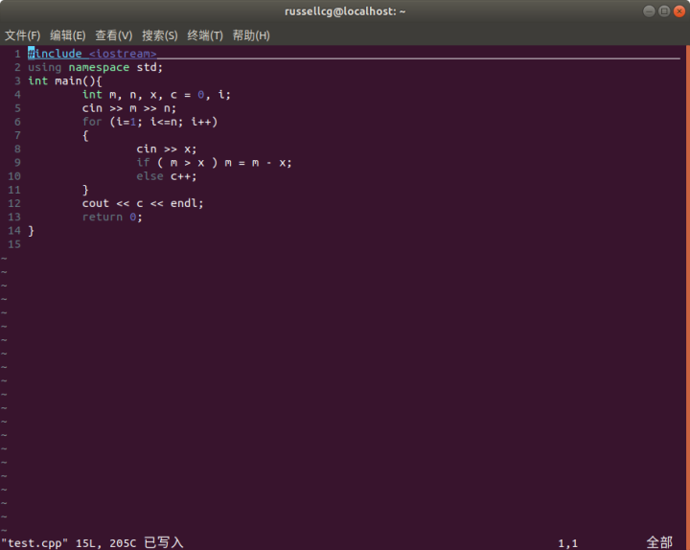

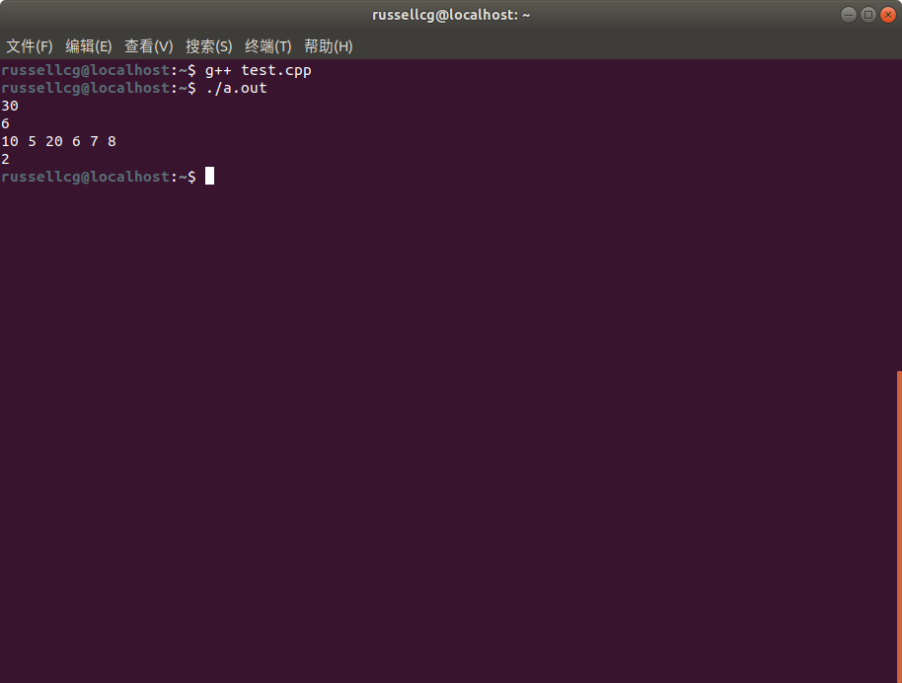

## 课件作业参考答案：

1 #include <iostream>

2 using namespace std;

3 int main(){

4 for (int i = 1; i<=97; i++)

5 {

6 if(i%2==1) cout << i << " ";

7 else cout << -(2*i) << " ";

8 }

9 cout << endl;

10 return 0;

11 }

输出：

1 -4 3 -8 5 -12 7 -16 9 -20 11 -24 13 -28 15 -32 17 -36 19 -40 21 -44 23 -48 25 -52 27 -56 29 -60 31 -64 33 -68 35 -72 37 -76 39 -80 41 -84 43 -88 45 -92 47 -96 49 -100 51 -104 53 -108 55 -112 57 -116 59 -120 61 -124 63 -128 65 -132 67 -136 69 -140 71 -144 73 -148 75 -152 77 -156 79 -160 81 -164 83 -168 85 -172 87 -176 89 -180 91 -184 93 -188 95 -192 97